Класи і обєкти

Python підтримує об'єктно-орієнтовану парадигму програмування, це означає, що ми можемо визначити компоненти програми у вигляді класів.

Клас є шаблоном чи формальним описом об'єкта, а об'єкт представляє екземпляр цього, його реальне втілення. Можна провести наступну аналогію: у всіх у нас є деяке уявлення про людину – наявність двох рук, двох ніг, голови, травної, нервової системи, головного мозку тощо. Є певний шаблон – цей шаблон можна назвати класом. Реально існуюча людина (фактично екземпляр даного класу) є об'єктом цього класу.

З погляду коду клас поєднує набір функцій та змінних, які виконують певне завдання. Функції класу називають методами. Вони визначають поведінку класу. А змінні класу називають атрибутами – вони зберігають стан класу

Клас визначається за допомогою ключового слова class:

class Person:
name = ‘Tom’

При визначенні методів будь-якого класу слід враховувати, що всі вони повинні приймати як перший параметр посилання на поточний об'єкт, який відповідно до умов називається self (у ряді мов програмування є свого роду аналог - ключове слово this). Через це посилання всередині класу ми можемо звернутися до методів або атрибутів цього класу. Зокрема, через вираз self.name можна отримати ім'я користувача.

class Person:
name = “tom”
def display_info(self):
print(self.name)

person1 = Person()
person1.display_info()

person2 = Person()
person2.name = “kek”
person2.display_info()
Клас Person визначає атрибут name, який зберігає ім'я людини, та метод display_info, за допомогою якого виводиться інформація про людину.

При визначенні методів будь-якого класу слід враховувати, що всі вони повинні приймати як перший параметр посилання на поточний об'єкт, який відповідно до умов називається self (у ряді мов програмування є свого роду аналог - ключове слово this). Через це посилання всередині класу ми можемо звернутися до методів або атрибутів цього класу. Зокрема, через вираз self.name можна отримати ім'я користувача.

Після визначення клас Person створюємо пару його об'єктів - person1 та person2. Використовуючи ім'я об'єкта, ми можемо звернутися до його методів та атрибутів. В даному випадку у кожного з об'єктів викликаємо метод display_info(), який виводить рядок на консоль, і другий об'єкт також змінює атрибут name. При цьому під час виклику методу display_info не потрібно передавати значення для параметра self.

Для створення об'єкта класу використається конструктор. Так, коли ми створювали об'єкти класу Person, ми використовували конструктор за замовчуванням, який неявно мають усі класи:

person1 = Person()
person1.display_info()

person2 = Person()

Однак ми можемо явно визначити в класах конструктор за допомогою спеціального методу, який називається __init__(). Наприклад, змінимо клас Person, додавши до нього конструктор:

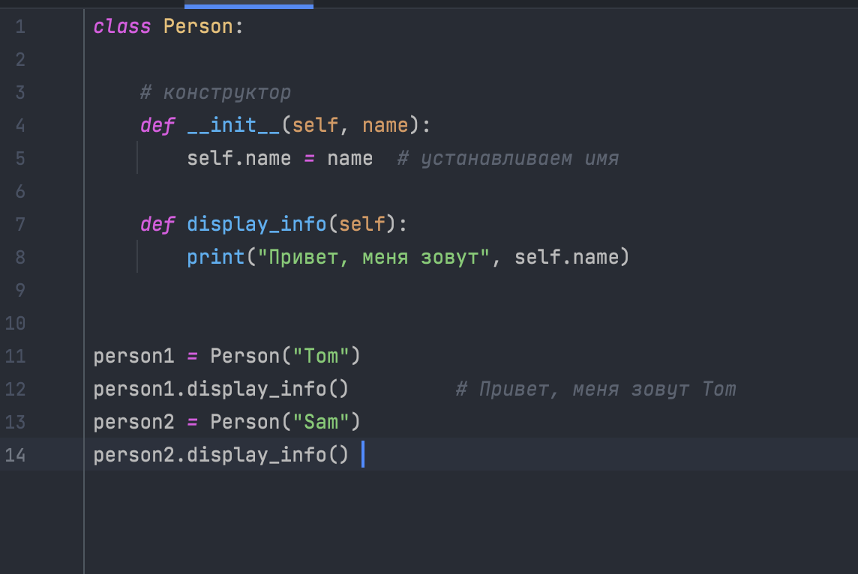

Як перший параметр конструктор також приймає посилання на поточний об'єкт - self. Нерідко у конструкторах встановлюються атрибути класу. Так, в даному випадку як другий параметр в конструктор передається ім'я користувача, яке встановлюється для атрибута self.name. Причому для атрибута необов'язково визначати у класі змінну name, як це було в попередній версії класу Person. Встановлення значення self.name=name вже неявно створює атрибут name.
Після закінчення роботи з об'єктом ми можемо використовувати оператор del для видалення його з пам'яті

Варто зазначити, що в принципі це необов'язково робити, оскільки після закінчення роботи скрипта всі об'єкти автоматично видаляються з пам'яті.

Крім того, ми можемо визначити в класі деструктор, реалізувавши вбудовану функцію __del__, який буде викликатися або в результаті виклику оператора del, або при автоматичному видаленні об'єкта. Наприклад

class Person:
def __init(self, name):
self.name = name

def del(self):
print(self.name, “deleted”

def display_info(self):
print(“hello”, self.name)

person1 = Person(“tom”)
person1.display_info()
del person1
person2 = Person(“Sam”)
person2.display_info()

https://metanit.com/python/tutorial/7.1.php

- За допомогою якого ключового слова можна створити клас?
- Як отримати через self поле обєкту?
- Що таке конструктор за замовчуванням?
- Чи обовязково передавати в констурктор self?
- Що таке обєкт?
- Що таке self?
- Що таке методи?
- Різниця між методом і функцією?
- Різниця між класом і обєктом?
- Як обявить клас в пайтоні?
- Що таке __init__()?
- Python підтримує обєктно-орієнтовану парадигму програмування?
- Різниця між __del__ і del?
- Що таке __del__?
- Що таке клас?
- Що таке конструктор?
- Як створити обєкт класу?
- Приведіть аналогію?
- При визначенні методів будь-якого класу вони повинні приймати як перший параметр посилання на поточний обєкт?
- Чи обовязково робить свою реалізацію функції __del__?
- Оператор del?
- Що таке свойства?

